Általános pedagógia és neveléstörténet
TÉmÁK:
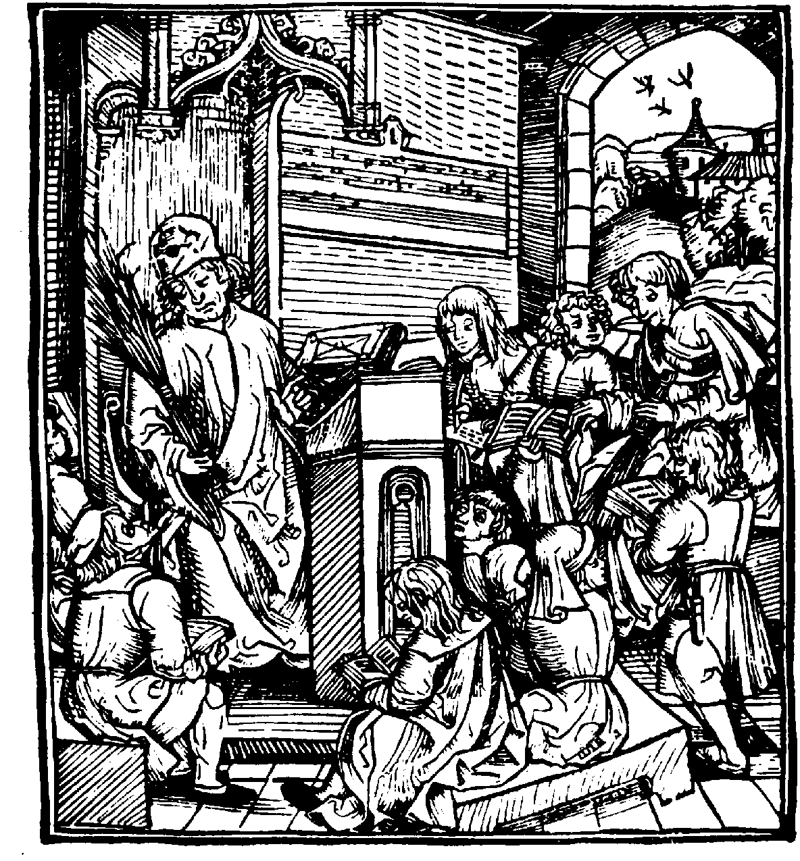
1. Az antikvitás iskolái és pedagógiai gondolatai.
2. Iskolák a középkorban
3. A reneszánsz humanistáinak pedagógiai gondolatai.
4. Comenius iskolaújító tevékenysége, didaktikája.
5. Apáczai Csere János enciklopédiája.
6 Jean-Jacques Rousseau pedagógiája az „Émile” alapján. A filantropisák. Rousseau hatása a reformpedagógiára.
7. Johann Heinrich Pestalozzi „a kéz a fej és a szív kiműveléséről”. Metodikájának hatása Magyarországon. Nézetei az ember erkölcsi fejlődéséről.
8. Johann Friedrich Herbart és követői. A reformpedagógia Herbart-kritikája.
9. Pedagógiai törekvések és iskolaügy Magyarországon 1777-1868 között. Iskolatípusok, tannyelv, tankönyvek, didaktikai és nevelési módszerek, pedagógiai szakirodalom. A gyermekkel való bánásmód, fegyelmezési eszközök.
10. A gyermektanulmányi mozgalom, a reformpedagógia kialakulása és fejlődése az első világháborúig. (Ellen Key, Maria Montessori, John Dewey, Eduard Claparède stb.)
11. A reformpedagógia fejlődésének második szakasza (Rudolf Steiner, Peter Petersen, Celestin Freinet).
12. Eötvös József népoktatási törvénye: 1868. Középiskolák és egyetemek Magyarországon a 19. század közepétől.
13. Reformpedagógiai irányzatok Magyarországon a századelőtől 1945-ig. (Nagy László és munkatársai, „Családi Iskola”, „Új iskola”, „Kerti Iskola”, „Cselekvő Iskola”)
14 Pedagógia és iskoláztatás a két világháború közötti Magyarországon. Iskolatípusok, iskolarendszer.
15. Iskolaügy és pedagógia Magyarországon 1945 után.

Tankönyv:

Pukánszky Béla és Németh András (1996): Neveléstörténet. Tankönyvkiadó, Budapest, vagy:
Mészáros István, Németh András és Pukánszky Béla (2004): Neveléstörténet. Bevezetés a pedagógia és az iskoláztatás történetébe. Osiris Kiadó, Budapest.
Interneten:
https://mek.oszk.hu/01800/01893/html/

Kiegészítő olvasmány:

Pukánszky Béla (2001): A gyermekkor története. Műszaki Könyvkiadó, Budapest.(Az első tételhez az első fejezet.) vagy Pukánszky Béla (2005): A gyermek a 19. századi magyar neveléstani kézikönyvekben. Iskolakultúra könyvek, 28. Pécs.(Az első tételhez az első fejezet.)

Szöveggyűjtemény:
Mészáros István, Németh András és Pukánszky Béla (2004): Neveléstörténeti szöveggyűjtemény. Osiris Kiadó, Budapest.

Források:

http://www.pukanszky.hu/eloadasok/2021_SELYE_ALTALANOS_PEDAGOGIA_ES_OKTATASTORTENET/

Feladat:

Egy minimum 15 000 karakteres tanulmány készítése az alábbi témák egyikéből:

1. Az antikvitás gyermekképe. A görögök és rómaiak iskolái.
2. Középkori gyereknevelés, középkori iskolák. Egyetemek a középkorban.
3. A reneszánsz pedagógiájának sajátosságai. A humanisták gondolatai a gyermekről és neveléséről.
4. Apáczai Csere János és a Magyar Enciklopédia.
5. Jan Amos Komensky (Comenius) gyermekről alkotott képe, iskolarendszere, didaktikája. Hatása a mai nevelési gyakorlatra.
6. Rousseau gyermekközpontú pedagógiája. Hatása a mai pedagógiai gyakorlatra.
7. Pestalozzi a gyermekek megmentője. Gyakorlati tevékenysége, kísérlete a munka és a nevelés összeegyezetetésre. A munkaiskola a 20. században.
8. Herbart pedagógiai redszeralkotó munkája. Hatása a nevelés gyakorlatára. Herbart-követők és Herbart-kritikusok.
9. A reformpedagógia gyermekképe, nevelési gyakorlata. Hatása a mai nevelésre.

Pukánszky Béla

